VY_32_INOVACE_D6. 10

Autor: Mgr. Nováková Jana

Datum vytvoření: leden 2012

Ročník: 6.

Vzdělávací oblast: Člověk a společnost

Vzdělávací obor: Dějepis

Tematický okruh: Starověk

Téma: Starověké Řecko


Pracovní list - zadání pro žáky
Starověké Řecko
- V jaké oblasti se vytvořily nejstarší evropské civilizace?
…………………………………………………………………………………………………………………………………….

- Čím se zabývali Řekové?
…………………………………………………………………………………………………………………………………….

- Na která hlavní období (kultury) se dělilo Řecko?
…………………………………………………………………………………………………………………………………………………………………………………………………………………………………………………………………………

- Co byla Velká řecká kolonizace a proč proběhla (její důvody)?
……………………………………………………………………………………………………………………………………………………………………………………………………………………………………………………………………………………………………………………………………………………………………………………………………………….

- Napiš dvě nejdůležitější města (městské státy) v Řecku. Jedno si vyber a napiš vše, co o něm víš (místo, obchod, státní uspořádání, vládci, občané atd.).
…………………………………………………………………………………………………………………………………………………………………………………………………………………………………………………………………………………………………………………………………………………………………………………………………………………………………………………………………………………………………………………………………………………….

- 1. řecko-perská válka – mezi kým byla, kde proběhla bitva, kdo vyhrál?
………………………………………………………………………………………………………………………………………………………………………………………………………………………………………………………………………...
- 2. řecko-perská válka – mezi kým byla, kde proběhla bitva, kdo byl v čele vojska, kdo vyhrál?
……………………………………………………………………………………………………………………………………………………………………………………………………………………………………………………………………………………………………………………………………………………………………………………………………………….
- Peloponéská válka – mezi kým byla, proč k ní došlo, kdo se stal vítězem?
……………………………………………………………………………………………………………………………………………………………………………………………………………………………………………………………………………………………………………………………………………………………………………………………………………….

- Alexander Veliký - napiš vše, co o něm víš.
…………………………………………………………………………………………………………………………………………………………………………………………………………………………………………………………………………………………………………………………………………………………………………………………………………………………………………………………………………………………………………………………………………………….

- Napiš minimálně pět řeckých Bohů.
………………………………………………………………………………………………………………………………………………………………………………………………………………………………………………………………………….

- Namaluj nějaký řecký sloup a napiš, o který se jedná.

- Napiš vše, co si pamatuješ o řeckém divadle.
……………………………………………………………………………………………………………………………………………………………………………………………………………………………………………………………………………………………………………………………………………………………………………………………………………….

- Věda – napiš řecké filozofy, dějepisce, matematiky, lékaře.
………………………………………………………………………………………………………………………………………………………………………………………………………………………………………………………………………….

Metodika

- V jaké oblasti se vytvořily nejstarší evropské civilizace?
……………………………v egejské oblasti…………………………………………………………………………….

- Čím se zabývali Řekové?
………zemědělství, chov dobytka, rybolov, řemeslná výroba ……………………………………….

- Na která hlavní období (kultury) se dělilo Řecko?
………………… Minojská Kréta, Mykénské Řecko, Homérské období, Archaické období…………..

- Co byla Velká řecká kolonizace a proč proběhla (její důvody)?
………………… = zakládání nových osad – kolonií…………………………………………………………. Důvody: hospodářské (nedostatek zemědělské půdy), hledání odbytišť (trh), ekonomické důvody, náboženské a politické rozpory v obcích………………………………….

- Napiš dvě nejdůležitější města (městské státy) v Řecku. Jedno si vyber a napiš vše, co o něm víš (místo, obchod, státní uspořádání, vládci, občané atd.).
……Sparta (Dórové) a Athény (Iónové) ……………………………………………………………………….
Sparta – Peloponés, tvrdý vojenský výcvik, výchova - chlapci vojenská výchova od 7 let, v čele 2 králové, 5 eforů (dohlíželi na krále), gerúsia (rada starších), apellá (plnoprávní muži)
Athény – poloostrov Attika, rodová aristokracie, nejvyšší archón Solón (provedl reformy)

- 1. řecko-perská válka – mezi kým byla, kde proběhla bitva, kdo vyhrál?
……..bitva u Marathonu (490 př. n. l.) -> athénský vojevůdce porazil Dáreiovu vojenskou přesilu, zvítězili Atéňané, na počest běžce, kt. nesl zprávu o vítězství z Marathonu do Atén, se běhá závod na stejnou vzdálenost ………………………………………………………………………………………….

- 2. řecko-perská válka – mezi kým byla, kde proběhla bitva, kdo byl v čele vojska, kdo vyhrál?
……….bitva u Thermopyl (480 př. n. l.); perské vojsko – Xerxes I.; řecké vojsko - Leonidas (spartský král); boj trval 2 dny, vyhráli Peršané, kvůli zradě jednoho z Řeků…………………………….

- Peloponéská válka – mezi kým byla, proč k ní došlo, kdo se stal vítězem?
………… válka mezi Spartou a Athénami - Sparta chtěla, aby byl rozpuštěn Athénský námořní spolek; v Athénách vypukl mor → oslabení Athén (zemřel i Perikles); r. 404 př. n. l. donuceni Athény ke kapitulaci -> Sparťané uložili A kruté podmínky………………………………………………..

- Alexander Veliký - napiš vše, co o něm víš.
……… syn Filipa II, na trůn ve 20ti letech, Aristoteles jeho učitel, dobyl Persii - vládce celé Persie, osvobodil Egypt, založil přístav Alexandrie, do Indie už nedošel (vojsko odmítlo), zemřel v Babyloně (323 př. n. l.) na malárii……………………………………………………………………….

- Napiš minimálně pět řeckých Bohů.
…………………………Zeus, Poseidon, Afrodita, Eros, Hefaistos, Helios, Dionýsos…………………………..
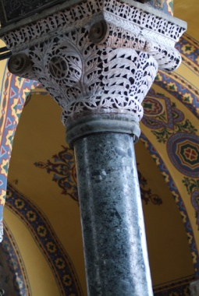
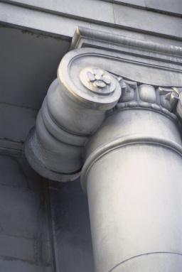
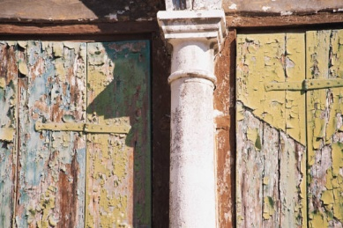
- Namaluj nějaký řecký sloup a napiš, o který se jedná.

iónský

dórský
korintský
- Napiš vše, co si pamatuješ o řeckém divadle.
………vrchol dokonalosti, dva žánry: komedie - náměty z každodenního života nebo z politiky, Aristofanes; tragédie – inspirováno mytologií, cenzura, 2 – 3 herci + sbor, hudební doprovod, masky, ženy nehrály, Sofokles, Euripides, Aischylos ……………………………………………….

- Věda – napiš řecké filozofy, dějepisce, matematiky, lékaře.
filozofie: Platon, Aristoteles, Sokrates, dějepisectví: Herodotos, Thukydides
matematické a geometrické poznatky: Thales z Milétu, Pythagoras, Archimedes
lékařství – Hippokrates ……………………………………………………………………………………………………………

Použité zdroje:
Obrázky jsou dostupné pod licencí Microsoft na Office.com.

